Министерство сельского хозяйства Российской Федерации
Департамент научно-технологической политики и образования
Федеральное государственное образовательное учреждение
высшего профессионального образования
"Красноярский государственный аграрный университет"

Управление информационных технологий
Центр дистанционного обучения

Разработка электронного
учебно-методического комплекса

Методические рекомендации

Красноярск 2008
Рецензенты:
Еремина И.Ю., канд. биол. наук, доцент,
нач. метод. отдела КрасГАУ
Матюшев В.В., д-р техн. наук, проф., Первый проректор КрасГАУ

Составители:
Н.Д. Амбросенко
О.Г. Малышева
С.О. Потапова
В.А. Филькин

Разработка электронного учебно-методического комплекса: метод. рекомендации / Н.Д. Амбросенко, О.Г. Малышева, С.О. Потапова, В.А. Филькин; Краснояр. гос. аграр. ун-т. – Красноярск, 2008. – 35 с.

Приведены основные понятия и этапы разработки ЭУМК, приемы организации учебного материала и примеры построения модульной структуры. Изложены требования по оформлению текстовой и графической составляющих учебно-методических материалов.
Предназначено для преподавателей КрасГАУ.

© Красноярский государственный
аграрный университет, 2008

Введение
Внедрение в образование современных информационных технологий – вопрос жизненно важный для государства и общества в целом

Из выступления Президента Российской Федерации В.В. Путина на заседании Государственного совета Российской Федерации 29 августа 2001 г.

Интенсивное развитие информационных технологий сферы образования обуславливает внедрение электронных учебно-методических комплексов (ЭУМК) для поддержки учебного процесса с использованием дистанционных образовательных технологий (ДОТ) по всем предусмотренным законом Российской Федерации "Об образовании" формам получения образования (очной, очно-заочной, заочной) или при сочетании указанных форм, для повышения квалификации специалистов, по дополнительным профессиональным образовательным программам и т.д.
В нашем университете и его филиалах ЭУМК создаются авторами и авторскими коллективами кафедр, а также преподавателями, ведущими занятия в Институте повышения квалификации и переподготовки кадров КрасГАУ. Начало этой работе положено приказом ректора КрасГАУ № О-273 от 06.09.2002 г. "О создании информационной системы КрасГАУ".
Нарастающая актуальность использования ЭУМК в процессе реализации основных и дополнительных образовательных программ подготовки специалистов в нашем вузе вызвала необходимость составить методические рекомендации авторам по организации и оформлению учебно-методических материалов, входящих в состав ЭУМК.
1. Основные понятия, цели создания ЭУМК

  - Основные понятия

Комплект учебно-методических материалов по дисциплине – это совокупность материалов (рабочие программы, лекции, практикумы, методические пособия, задания, средства контроля знаний, справочники, приложения и т.п.), в полном объеме обеспечивающих преподавание данной дисциплины. Подготовка комплекта учебно-методических материалов – это первый этап в работе по подготовке методического обеспечения дисциплины.
Учебно-методический комплекс (УМК) – второй этап подготовки методического обеспечения дисциплины. Отличие его от комплекта состоит в том, что УМК имеет четкую структуру, дающую студенту возможность самостоятельно изучать данную дисциплину. Это обеспечивается включением в исходный комплект учебно-методических материалов методических рекомендаций по организации самостоятельного изучения студентом учебного предмета. В этих методических рекомендациях описывается порядок работы с учебно-методическими материалами: что, сколько и в каком порядке студенту предстоит проработать на каждом этапе. На основании этих рекомендаций создается содержание УМК, посредством которого студенту задается траектория движения по учебным материалам (подробнее это будет рассмотрено в п. 3 данных методических рекомендаций). УМК может создаваться как на бумажном, так и на электронном носителе.
Электронный учебно-методический комплекс представляет собой реализацию УМК в электронном виде. ЭУМК может использоваться как в сетевом, так и в кейсовом вариантах в зависимости от потребностей и возможностей студентов. Применение ЭУМК в процессе преподавания позволяет в значительной мере использовать огромные возможности, предоставляемые современными телекоммуникационными технологиями.
ЭУМК защищен законом об авторском праве. Авторское право на произведение возникает в силу факта его создания. Для возникновения и осуществления авторского права не требуется регистрации произведения, иного специального оформления произведения или соблюдения каких-либо формальностей. При этом обладатель исключительных авторских прав для оповещения о своих правах может использовать знак охраны авторского права, который помещается на каждом экземпляре произведения и состоит из трех элементов:
– латинской буквы "С" в окружности: ©;
– имени (наименования) обладателя исключительных авторских прав;
– года первой публикации произведения.
Авторское право на произведение, созданное в порядке выполнения служебных обязанностей или служебного задания работодателя (служебное произведение), принадлежит автору служебного произведения. Исключительные права на использование служебного произведения принадлежат лицу, с которым автор состоит в трудовых отношениях (работодателю), если в договоре между ним и автором не предусмотрено иное. Более подробные сведения о защите авторских прав можно почерпнуть из закона "Об авторском и смежных правах".

1.2. Цели создания ЭУМК

Создание ЭУМК позволит сформировать единую информационную систему всех учебно-методических материалов университета и авторских наработок преподавателей. Наличие такой системы расширит возможности использования компьютеризованного обучения, под которым обычно понимается возможность доступа к учебным материалам через локальную сеть КрасГАУ или internet или использование компакт-дисков на студенческом ПК. При этом процесс обучения перестает жестко зависеть от расположения обучаемого в пространстве и во времени. Другими словами, разработанные авторами электронные учебные ресурсы могут использоваться для поддержки учебного процесса с использованием дистанционных образовательных технологий (ДОТ).
Дистанционные образовательные технологии выгодно отличаются от традиционных технологий рядом особенностей.
Гибкость – возможность для обучающегося заниматься в удобное время, в удобном месте и темпе.
Параллельность – параллельное с профессиональной деятельностью обучение, т.е. без отрыва от производства
Охват – одновременное обращение ко многим источникам учебной информации (электронным библиотекам, банкам данных, базам знаний и т. д.) большого количества обучающихся. Общение через сети связи друг с другом и преподавателями.
Экономичность – эффективное использование учебных помещений, технических средств, транспортных средств, концентрированное и унифицированное представление учебной информации и мультидоступ к ней снижает затраты на подготовку специалистов.
Технологичность – использование в образовательном процессе новейших достижений информационных и телекоммуникационных технологий, способствующих продвижению человека в мировое постиндустриальное информационное пространство.
Социальное равноправие – равные возможности получения образования независимо от места проживания, состояния здоровья, элитарности, материальной обеспеченности обучаемого.
Интернациональность – экспорт и импорт мировых достижений на рынке образовательных услуг.
Внедрение в образовательный процесс ДОТ позволяет расширить и обновить роль преподавателя, который должен координировать познавательный процесс, постоянно совершенствовать преподаваемые им курсы, повышать творческую активность и квалификацию в соответствии с инновациями.
ДОТ оказывают позитивное влияние на студента, повышая его творческий и интеллектуальный потенциал за счет самоорганизации, стремления к знаниям, умения взаимодействовать с компьютерной техникой и самостоятельно принимать ответственные решения.
Таким образом, развитие дистанционных образовательных технологий позволяет постоянно улучшать качество образования в нашем вузе за счет вовлечения выдающегося кадрового профессорско-преподавательского состава в процесс создания электронных учебно-методических комплексов и использования в учебном процессе наилучших учебно-методических изданий и контролирующих тестов по тем или иным дисциплинам.

2. Этапы создания ЭУМК

Электронный учебно-методический комплекс создается поэтапно в результате разработки автором (или командой авторского коллектива) курса по дисциплине. Совместно со специалистами Центра дистанционного обучения (ЦДО) осуществляется перевод УМК в формат, пригодный для использования посредством современных телекоммуникационных технологий.

2.1. Этапы самостоятельной работы автора УМК

1 этап – подготовка учебно-методических материалов по дисциплине. Приказ № 137 Министерства образования и науки РФ от 6 мая 2005 г. вводит в действие Порядок разработки и использования дистанционных образовательных технологий (приложение А), в п. 8 которого говорится о том, что должен включать в себя УМК по дисциплине (как на бумажном, так и на электронном носителе). В УМК должны входить: учебный план образовательного учреждения, учебный план обучающегося, программа предмета (дисциплины, учебного курса), учебник по предмету (дисциплине, учебному курсу), практикум или практическое пособие, тестовые материалы для контроля качества усвоения материала, методические рекомендации для обучающегося по изучению учебного предмета (дисциплины, учебного курса), организации самоконтроля, текущего контроля, учебные (дидактические) пособия и задачники. Кроме того, учебно-методический комплекс может быть при необходимости дополнен образовательным учреждением справочными изданиями и словарями, периодическими отраслевыми и общественно-политическими изданиями, научной литературой, хрестоматиями, ссылками на базы данных, сайтов, справочных систем, электронных словарей и сетевых ресурсов.
На этом этапе важным вопросом является организация работы авторов. В реальных условиях, учитывая большую загрузку преподавателей, в подготовке исходных материалов для ЭУМК обычно принимают участие несколько авторов. В данном случае требуется общее редактирование материалов. Редактор должен добиться не только строгого соответствия подготавливаемых материалов рабочей программе, но и обеспечить единую форму их представления, соотнести объемы отдельных тем дисциплины, исключить повторения материала или разночтения одних и тех же положений. Такая задача по силам только опытному высококвалифицированному преподавателю.
При использовании в содержании УМК работ иных авторов, необходимо указывать источники заимствованных материалов (статей, фотографий, иллюстраций, чертежей, аудио- и видеофайлов и п.т.). Это касается и информации, полученной через Internet.
Отсутствие на сайте сведений об авторе (авторах) не освобождает от ответственности за несанкционированное использование этих творений, а также за плагиат. Вне зависимости от того, были ли требования по использованию материалов высказаны в явной форме, при перепечатке следует указать автора. Если у вас есть только адреса в internet, укажите ссылки на них.
2 этап – составление единого содержания (структуры) УМК. Названия всех фрагментов содержания должны четко соответствовать заголовкам разделов в оглавлении. Кроме того, следует учитывать иерархию заголовков. Автору надо четко формулировать все нюансы структуры; он должен понимать, что программист, который будет заниматься созданием электронной версии, вероятнее всего, не является специалистом по данной дисциплине и в его задачу не входит осмысление "кусков" учебно-методических материалов и придание им целостной структуры. Подробно создание структуры УМК описано в п. 3.
3 этап – составление сопроводительной записки, которая создается в любом электронном текстовом формате, прилагается к материалам УМК и должна в явном виде содержать:
- полное название УМК (в соответствии с учебным планом специальности);
- шифр и название специальности и специализации;
- название учебной дисциплины (или ее раздела);
- объем часов всего и при очной форме обучения;
- дату создания и дату последнего обновления;
- указание объема материала – число машинописных страниц текста, оформленного шрифтом Times New Roman размером 12 пт через полуторный интервал с полями по 2,0 см со всех сторон (в таблицах используется одинарный интервал);
- информацию об авторе (фамилия, имя, отчество, ученая степень, ученое звание, место работы и должность, e-mail). Кроме этих необходимых сведений можно включить дополнительную информацию об авторах, например, название учебного заведения, в котором автор обучался, круг научных интересов, значимые публикации, перечень преподаваемых дисциплин, общественная работа и пр. Желательно также включить фотографию автора.
Также в сопроводительной записке автор может написать любые разъяснения по курсу и рекомендации к его оформлению.
4 этап – утверждение УМК методической комиссией факультета. После составления УМК и создания его единой структуры, автор представляет его на кафедре и на методической комиссии факультета для утверждения. В выписке из решения методической комиссии обязательно должна быть отражена следующая информация:
– перечень специальностей, для подготовки по которым предназначен данный УМК;
– автор УМК (если УМК создавался группой авторов, то следует указать долю участия каждого из соавторов);
– общий объем включенных в УМК материалов – количество страниц текста, оформленного шрифтом Times New Roman размером 12 пт через полуторный интервал с полями по 2,0 см со всех сторон (если в УМК включены материалы из учебных пособий, опубликованных с грифами, то указать в том числе объем включаемых фрагментов в страницах в вышеназванном формате);
– рекомендации о способе использования УМК в учебном процессе (сетевой вариант, запись на CD или организация преподавания дисциплины с применением ДОТ).
Пример оформления выписки из решения методической комиссии факультета приведен в приложении Б.

2.2. Этапы командной работы
автора УМК со специалистами ЦДО

5 этап – сдача материалов УМК в ЦДО. На любом удобном для автора электронном носителе информации (дискета, CD, USB Flash-накопитель и пр.) УМК вместе с выпиской из решения методической комиссии факультета сдается руководителю ЦДО по адресу: пр. Мира, 90, ауд. 2-29 (тел. +7 (391-2) 23-22-05; e-mail: cdo@kgau.ru).
Специалист ЦДО проверяет наличие структуры УМК (подробно о структуре УМК см. п. 3) и соответствие учебного материала данным методическим рекомендациям, вносит в единую базу готовых УМК и передает в разработку программистам.
6 этап – работа программиста. На этом этапе программист создает электронную версию УМК (ЭУМК) в формате, пригодном для использования ДОТ – создается единый дизайн, навигация по учебным материалам, тесты самоконтроля преобразуются в интерактивный вариант и т. п. В процессе работы программист тесно сотрудничает с автором, который обязан разъяснять свою позицию по непонятным моментам, контролировать правильность изложения материала и навигации по нему. Автор в процессе разработки ЭУМК вправе вносить рекомендации по его оформлению.
7 этап – размещение готового ЭУМК. Все проверенные автором и руководителем ЦДО готовые к применению ЭУМК помещаются в базу данных на сервере КрасГАУ и определяется способ доступа к ним. Доступ может быть:
- локально открытый (все пользователи локальной сети КрасГАУ могут иметь доступ к материалам ЭУМК);
- локально открытый по паролю (все пользователи локальной сети КрасГАУ могут иметь доступ к материалам ЭУМК при наличии учетной записи),
- открытый по паролю (все пользователи локальной сети КрасГАУ и internet могут иметь доступ к ЭУМК при наличии учетной записи);
- открытый (все пользователи локальной сети КрасГАУ и internet могут иметь доступ к материалам ЭУМК).
По умолчанию предполагается, что все ресурсы, представленные преподавателями в ЦДО, могут быть размещены в локальной сети КрасГАУ в свободном доступе. Если преподавателю более предпочтительным покажется другой вариант опубликования в сети его произведения, то ему следует оповестить об этом УИТ служебной запиской на имя начальника УИТ (примерная форма служебной записки приведена в приложении В).
При назначении для открытия ресурса учетной записи следует иметь в виду, что имя и пароль могут состоять не менее чем из четырех символов – букв латинского алфавита, цифр и разрешенных знаков препинания (точка, дефис, знак подчеркивания). Также следует иметь в виду, что имя может храниться на сервере в явном виде, а пароль сохраняется в зашифрованном виде; поэтому автору нужно позаботиться о том, чтобы не забыть созданную им учетную запись. Для обеспечения доступа к размещенным на сервере ресурсам, требующим авторизации, учетную запись для их открытия сообщает студентам автор ЭУМК.
Кроме того, любой ЭУМК по предварительной заявке автора может быть записан на CD, если студентам будет более удобен такой вариант использования ЭУМК.
8 этап – мониторинг. После создания и размещения ЭУМК на сервере автор следит за актуальностью его содержания, постоянно усовершенствует преподаваемые им курсы. Все необходимые поправки или дополнения он сдает в ЦДО и контролирует их размещение в ЭУМК.

3. Создание структуры ЭУМК

Структурирование учебно-методических материалов – весьма важный для автора этап работы над УМК. Необходимость четкого структурирования материала (более жесткого, чем в традиционном учебнике) диктуется, по крайней мере, двумя причинами:
- организационной. Разбивка учебного материала на блоки не только облегчает студенту его изучение в отсутствие преподавателя, но и позволяет регламентировать порядок взаимодействия студента и преподавателя;
- функциональной. Реализация гипертекстовых переходов при разработке ЭУМК должна предполагать обособленность смысловых фрагментов тем.
Как было приведено выше (см. п. 2.1), приказ № 137 Министерства образования и науки РФ от 6 мая 2005 г. предусматривает включение в УМК методических рекомендаций для обучающегося по организации его самостоятельной работы с материалами УМК. В этих рекомендациях преподаватель подробно описывает, что, в каких объемах и в какой последовательности студенту предстоит шаг за шагом изучить на том или ином этапе работы.
При создании ЭУМК в качестве таких методических рекомендаций может выступать структура УМК, которая аналогична реальной последовательности изложения учебного материала – она задает обучающемуся траекторию движения по учебным ресурсам.
При создании структуры УМК учебно-методические материалы группируются в темы. Эта подборка включает:
- изложение теории (например, соответствующий фрагмент учебника, содержание лекции);
- контрольные вопросы (вопросы для повторения);
- образец выполненного задания с пояснениями преподавателя;
- задания для самостоятельного выполнения студентом;
- фрагмент практикума или практического пособия;
- тест самоконтроля;
- список рекомендуемой литературы;
- другие материалы дополнительного характера в зависимости от темы.
Если несколько тем представляют собой разные аспекты одного общего изучаемого вопроса, то такие темы объединяются в модуль. Модуль представляет собой завершенный в логическом плане фрагмент учебного материала. При этом представляется целесообразным предварять изучение модуля постановкой целей и задач (установки типа "вы будете изучать:..", "после изучения вы сможете:.."), а в конце изучения модуля подводить итоги (например, "вы научились:..", "эти знания вам понадобятся:.."). Кроме того, в модуль могут быть объединены некоторые фрагменты, относящиеся к входящим в него темам: контрольные вопросы, тесты самоконтроля, список рекомендуемой литературы и др.
Кроме того, следует иметь в виду, что если дисциплина изучается в течение двух или более семестров, то в первую очередь в структуре УМК выделяются календарные модули, которые включают в себя весь материал, изучающийся в течение каждого из семестров, включая материалы для рубежного контроля знаний.
Введение к дисциплине в целом должно кратко описывать предмет, цели и задачи изучения дисциплины, ее место в учебном процессе. Заключение подводит итоги работы с УМК и, возможно, обозначает новые направления движения к знаниям. Введение и заключение должны быть предельно краткими (обычно в пределах 1–2 экранных страниц). В то же время не должны быть упущены ключевые моменты материала. С учетом этого можно порекомендовать написать введение к модулю или к УМК в целом уже после завершения работы над ними.
При создании структуры УМК после распределения учебных материалов по темам и модулям остаются разного рода методические указания, которые не могут быть отнесены конкретно к той или иной теме. Такие материалы вносятся в раздел "Дополнительные материалы". Это могут быть:
- методические указания для студентов заочной формы обучения;
- методические указания для самостоятельной работы студентов (при условии, что речь идет о дополнительных темах, рекомендованных только для самостоятельного изучения);
- глоссарий (словарь терминов и определений);
- темы рефератов с указанием рекомендуемой литературы;
- методические рекомендации по выполнению курсовой (дипломной) работы;
- разного рода приложения;
- образцы оформления титульного листа курсовых, дипломных или реферативных работ;
- именной указатель;
- перечень иллюстраций и другие материалы.
Кроме того, в содержание УМК включается также общий список рекомендуемой для изучения дисциплины литературы (на который делаются ссылки из тем и модулей).
"Эталонной", пригодной для любой дисциплины структуры УМК не существует, но набор ее возможных компонентов с учетом иерархии представлен в приложении Г.

4. Требования к оформлению
учебно-методических материалов

Рекомендации по оформлению всех материалов подробно описаны в Положении по оформлению текстовой и графической части учебных и научных работ, принятом на заседании ученого совета ФГОУ ВПО "Красноярский государственный аграрный университет" 19 мая 2006 г. (протокол № 9) и опубликованном в 2007 г. В настоящих рекомендациях приведем лишь те требования, которые облегчат работу по переводу материалов УМК в формат, пригодный для использования посредством современных телекоммуникационных технологий.

4.1. Текстовая часть

Текст УМК разбивается на отдельные файлы с названиями, соответствующими содержанию (структуре). К примеру: введение, тема 1.1 (первая тема первого модуля), тема 2.1 (первая тема второго модуля), заключение и.т.п. Эта рекомендация обусловлена тем, что в слишком большом текстовом файле бывает сложно ориентироваться. Папка, включающая в себя все материалы УМК, может выглядеть примерно таким образом, как приведено на рисунке 1.

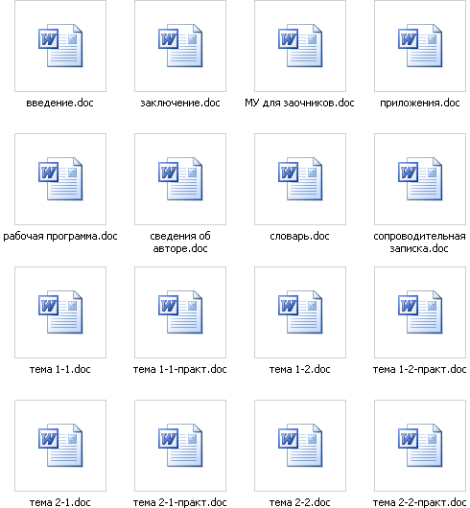

Рисунок 1 – Пример наполнения папки с УМК

Текст создается в текстовом редакторе в следующем формате: шрифт Times New Roman размером 12 пт через полуторный интервал (в таблицах назначается одинарный интервал). Поля по всем четырем сторонам листа – 2 см.
Если текст был сканирован, то он должен быть тщательно проверен на предмет корректности распознавания. Проверяется орфография и пунктуация.
Выделение частей текста (курсивом, жирным) должно быть четко обусловлено по смыслу. Все подобные авторские символы будут перенесены в электронную версию программистом. Нежелательно использование подчеркивания, так как в сети internet такая маркировка характерна для частей текста при установлении ссылок на другие страницы или части текста и возможно введение в заблуждение опытных пользователей Всемирной паутины.
Заголовки должны быть набраны строчными буквами и выделены оставлением по одной пустой строке до и после заголовка. В конце заголовка точку не ставят. Подчеркивать заголовки и переносить слова в них не допускается. При создании заголовков следует учитывать их иерархию: заголовки первого, второго, третьего и т. д. уровней должны отличаться друг от друга по оформлению.
Допустимо создание автором текстовых ссылок для облегчения перемещения по УМК и демонстрации предполагаемой навигации между частями УМК.
Нежелательно содержание в тексте:
- переносов
- длинных тире,
- буквы ё,
- парных кавычек («текст» или “текст”).
Это не всегда корректно отображается на экране ПК после размещения ЭУМК на сервере и затрудняет работу программиста ЭУМК.
Между текстом и скобками или кавычками, в которые текст помещен, пробел не ставится.
Не рекомендуется для имитации слова, написанного вразрядку, ставить пробелы между буквами (так как в том месте, где стоит пробел, текстовый редактор может сделать перенос части слова на другую строку). Чтобы добиться написания вразрядку, нужно выделить слово (или фразу), в меню "Формат" выбрать "Шрифт", затем на вкладке "Интервал" выбрать для этой позиции значение "Разреженный" и указать, насколько разреженным должен быть текст.

4.2. Таблицы

Таблица должна быть набрана в текстовом редакторе шрифтом Times New Roman размером 12 пт через одинарный интервал.
Таблица помещается после первого упоминания о ней в тексте или на следующей странице, а при необходимости в приложении к документу.
Над левым верхним углом таблицы с абзацного отступа помещают надпись "Таблица" с указанием номера таблицы. Таблица должна иметь название, которое следует помещать после слова "Таблица". Название должно быть кратким, четким и полностью отражать содержание таблицы. Перенос слов в названии таблицы не допускается. Точка в конце названия таблицы не ставится.
Таблицы следует нумеровать арабскими цифрами сквозной нумерацией. Допускается нумеровать таблицы в пределах модуля (темы). В этом случае номер таблицы состоит из номера модуля (темы) и порядкового номера таблицы, разделенных точкой, например, таблица 2.5 – пятая таблица второго модуля (темы).
Заголовки граф таблицы начинают с прописных букв, а подзаголовки – со строчных, если они составляют одно предложение с заголовком. Деление ячеек таблиц по диагонали не допускается.
При переносе части таблицы на другие страницы название таблицы помещают только над первой частью, над другими частями пишут: "Продолжение таблицы" с указанием номера таблицы. Если в конце страницы таблица прерывается и ее продолжение будет на следующей странице, в первой части таблицы нижнюю горизонтальную линию, ограничивающую таблицу, не проводят.
На все таблицы должны быть приведены ссылки в тексте документа, при ссылке следует писать слово "таблица" с указанием ее номера следующим образом: "...в таблице 2.5".
Каждая отдельная строка текста в таблице должна быть создана как отдельная строка таблицы (а не при помощи операции переноса строки "Enter"!). Если в таблице необходимо сделать невидимые границы, то этого можно добиться с помощью панели инструментов "Таблицы и границы" в меню "Вид".
Не допускается размещение сканированных таблиц в графическом формате (см. рисунок 2).

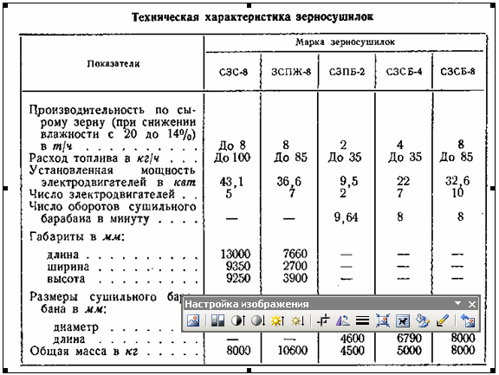

Рисунок 2 – Пример неверного представления таблицы
(таблица, представленная в виде рисунка, без указания номера)

Эта таблица, оформленная с учетом указанных требований, будет выглядеть так, как приведено ниже (таблица 4.1).

Таблица 4.1 – Технические характеристики зерносушилок

Показатели | Марка зерносушилок
Показатели | СЗС-8 | ЗСПЖ-8 | СЗПБ-2 | СЗСБ-4 | СЗСБ-8
1 | 2 | 3 | 4 | 5 | 6
Производительность по сырому зерну (при снижении влажности с 20 до 14%), т/ч | До 8 | 8 | 2 | 4 | 8
Расход топлива, кг/ч | До 100 | До 85 | До 35 | До 35 | До 85
Установленная мощность электродвигателей, кВт | 43,1 | 36,6 | 9,5 | 22 | 32,6
Число электродвигателей | 5 | 7 | 2 | 7 | 10
Число оборотов сушильного барабана в минуту | - | - | 9,64 | 8 | 8
Продолжение таблицы 4.1

1 | 2 | 3 | 4 | 5 | 6
Габариты, мм:
длина | 13000 | 7660 | - | - | -
ширина | 9350 | 2700 | - | - | -
высота | 9250 | 3900 | - | - | -
Размеры сушильного барабана, мм:
диаметр | - | - | 1000 | 1268 | 1600
длина | - | - | 4600 | 6790 | 8000
Общая масса, кг | 8000 | 10600 | 4500 | 5000 | 8000

4.3. Иллюстрации

Иллюстрации в тексте обогащают его, позволяют лучше понять содержание. Количество иллюстраций должно быть достаточным для пояснения излагаемого текста. Иллюстрации могут быть расположены как по тексту (возможно ближе к соответствующим частям текста), так и в конце его или даны в приложении.
Желательно, чтобы иллюстрации следовали сразу после их первого упоминания в тексте. Все иллюстрации (фотографии, схемы, графики и пр.) нумеруются. Порядок нумерации рисунков, ссылок на них в тексте такой же, как и для таблиц.
Все детали в иллюстрациях и подписи должны быть четко различимы. Номер рисунка помещают перед его наименованием. Каждый рисунок должен сопровождаться содержательной подписью. Подпись делается под рисунком. Если на рисунке обозначены позиции, то после рисунка следует дать им пояснения. Если рисунок был сканирован, то подпись и обозначение позиций должны быть набраны текстом, а не являться частью картинки (см. рисунок 3).
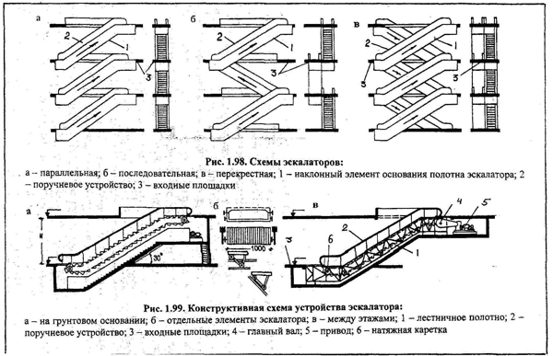

Рисунок 3 – Пример неверного представления иллюстрации
(подписи представлены как часть рисунка)

Часто формами иллюстративного материала являются графики, схемы и диаграммы.
Схемы должны быть набраны в текстовом редакторе (не сканированы) в наиболее компактном виде (см. рисунки 4 и 5).

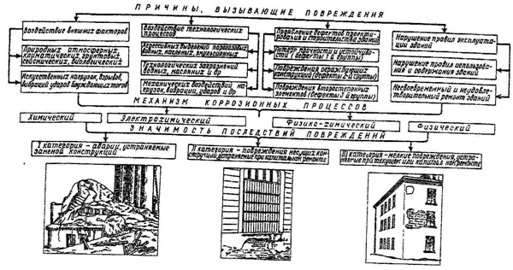

Рисунок 4 – Пример вставки сканированной схемы
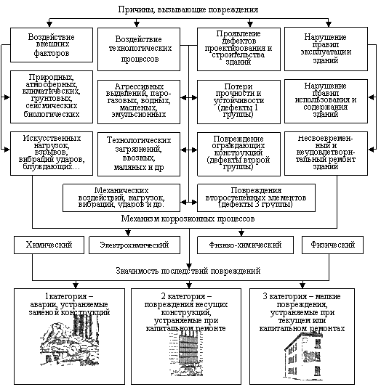

Рисунок 5 – Пример вставки схемы, созданной
в текстовом редакторе и сохраненной как рисунок

При создании графиков указываются числовые значения величин, их наименование и размерность. Числовые значения величин пишутся слева от вертикальной оси и под горизонтальной осью.
После создания графика, схемы или диаграммы в текстовом редакторе все составные части должны быть сгруппированы, т. е. представлять собой единый рисунок. Это требование обусловлено тем, что не на всех компьютерах изображение будет выглядеть так, как оно было задумано автором. В процессе работы программист часто сталкивается с подобной картинкой (см. рисунок 6):

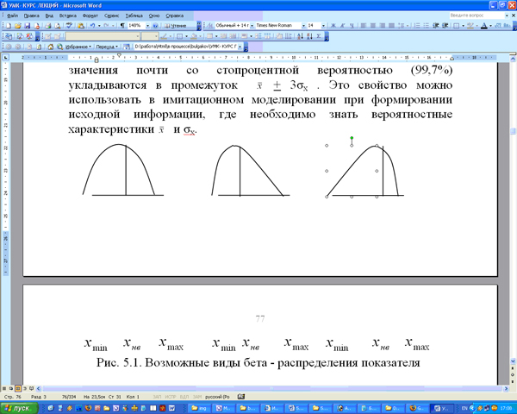

Рисунок 6 – Искажение несгруппированного графика

Из иллюстрации видно, что линии графиков сместились относительно осей и подписи оказались на другой странице. Не всегда представляется возможным верно истолковать смысл иллюстрации после подобного искажения.
Аналогично происходит и с формулами (см. рисунок 7). Поэтому формулы должны быть набраны с помощью редактора формул (например, в приложении MS Word) и представлять собой целостное графическое изображение.
Уравнения и формулы следует выделять из текста в отдельную строку. Выше и ниже каждой формулы или уравнения должно быть оставлено не менее одной свободной строки. Если уравнение не умещается в одну строку, то оно должно быть перенесено после знака равенства (=) или после знаков плюс (+), минус (–), умножения (×), или других математических знаков, причем знак в начале следующей строки повторяют. При переносе формулы на знаке, символизирующем операцию умножения, применяют знак "×". Не допускается перенос формулы на знаке деления, а также в случаях, когда это может вызвать разделение выражений в скобках, дробей, индексов, показателей степеней, выражений, относящимся к знакам корня, интеграла, суммы, тригонометрической функции и т.п.

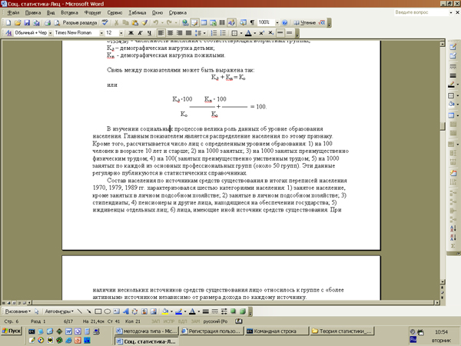

Рисунок 7 – Искажение неверно созданной формулы

Значения символов и числовых коэффициентов должны приводиться непосредственно под формулой в последовательности, в которой они даны в формулах. При повторении обозначений в последующих формулах они могут не поясняться (если их смысл остается неизменным). Значения каждого символа и числового коэффициента следует давать с новой строки. Первую строку начинают со слова "где", двоеточие после него не ставится.
Формулы нумеруются арабскими цифрами сквозной нумерацией. Допускается нумеровать формулы в пределах модуля (темы). В этом случае номер формулы состоит из номера модуля (темы) и порядкового номера формулы, разделенных точкой. Номер формулы заключается в скобки и выравнивается по правому краю страницы; формула выравнивается по центру страницы. При ссылке в тексте на формулу указывается ее полный номер в скобках, например, "в формуле (5)" или "в формуле (2.5)" – в пятой формуле второго модуля (темы).

4.4. Приложения

Большое внимание оформлению приложений уделено в упоминавшемся ранее Положении по оформлению текстовой и графической части учебных и научных работ. Приведем почти без изменений его некоторые фрагменты.
Материал, дополняющий текст документа, допускается помещать в приложениях. Приложениями могут быть: графический материал, таблицы большого формата, расчеты, описания аппаратуры и приборов, описания алгоритмов и программ задач, решаемых на ЭВМ, копии подлинных документов, выдержки из отчетных материалов, производственные планы и протоколы, отдельные положения из инструкций и правил, ранее не публикованные тексты, переписка и т.п. По форме они могут представлять собой текст, таблицы, графики, карты и т.д.
Приложения могут быть обязательными и информационными. Информационные приложения могут быть рекомендательного или справочного характера.
В тексте документа на все приложения должны быть даны ссылки. Приложения располагают в порядке ссылок на них в тексте документа.
Каждое приложение следует начинать с новой страницы с указанием наверху посередине страницы слова "Приложение" и его обозначения, а под ним в скобках для обязательного приложения пишут слово "обязательное", а для информационного – "рекомендуемое" или "справочное".
Приложение должно иметь заголовок, который записывают симметрично относительно текста с прописной буквы отдельной строкой.
Приложения обозначают заглавными буквами русского алфавита, начиная с А, за исключением букв Ё, З, Й, О, Ч, Ь, Ы, Ъ. После слова "Приложение" следует буква, обозначающая его последовательность. Допускается обозначение приложений буквами латинского алфавита, за исключением букв I и О. В случае полного использования букв русского и латинского алфавитов допускается обозначать приложения арабскими цифрами.
Если в документе одно приложение, оно обозначается "Приложение А".
Рисунки, таблицы и формулы, помещаемые в приложении, нумеруют следующим образом: "Рисунок В.1" – первый рисунок приложения В; "Таблица А.2" – вторая таблица приложения А.
Все приложения должны быть перечислены в содержании документа с указанием их номеров и заголовков (при наличии).
В дополнение к этим рекомендациям можно добавить следующее: если в УМК включаются ранее созданные учебные пособия или методические рекомендации, публиковавшиеся независимо друг от друга и содержащие в разделе "Приложения" совпадающие приложения, то преподавателю предстоит кропотливая работа по составлению единого перечня приложений и уточнению ссылок на них из текста.

4.5. Тесты самоконтроля

Существует масса способов и приемов организации тестового контроля. В УМК включают тесты, предназначенные только для целей самоконтроля; их составление не требует обязательного обсуждения со специалистами. На настоящий момент предполагается использование только теста закрытого типа (список вопросов с вариантами ответа) в двух разновидностях: с возможностью отметить только один правильный ответ (при этом количество вариантов ответа должно быть одинаковым ко всем вопросам теста) и с возможностью отметить несколько пунктов в приведенном перечне ответов (при этом возможно задание различного числа вариантов ответов к вопросам такого теста). Правильные ответы в тесте рекомендуется выделить заливкой или иным цветом, для того чтобы программист ЦДО мог создать интерактивную версию этого теста.
При составлении тестов
- допускается:
- произвольное количество вопросов (в разумных пределах из расчета времени на одно занятие), но не более 9 вариантов ответа к каждому из вопросов;
- возможность ограничить время тестирования;
- определение соответствия количества верных ответов оценкам;
- не допускаются варианты ответа:
- нет правильного ответа;
- все ответы правильные;
- правильные ответы а), в), г) (здесь речь идет о том, что правильные ответы студент должен увидеть не в наборе, а отметить каждый по отдельности).
Основную вводную фразу нельзя обрывать на предлогах или союзах (на, из, от, то, что, как и т.п.).
После прохождения теста студент увидит оценку и номера вопросов, на которые были даны неверные ответы.
В случае, если автор считает необходимым организовать тестирование по дисциплине иным методом, то идею следует предварительно согласовать со специалистами.

Заключение

Данные методические рекомендации призваны помочь авторам учебных курсов составить целостное представление о создании электронных учебно-методических комплексов.
Представление правильно оформленных и грамотно структурированных учебно-методических материалов в ЦДО позволит повысить продуктивность работы программистов по переводу УМК в формат, пригодный для использования посредством современных телекоммуникационных технологий. Это в свою очередь повысит эффективность работы по созданию единого информационного пространства КрасГАУ и даст возможность расширить использование в учебном процессе наилучших авторских разработок.

Рекомендуемая литература

- Башмаков, А.И., Разработка компьютерных учебников и обучающих систем / А.И. Башмаков, И.А Башмаков. – М.: Филинъ, 2003. – 616 с.
- Гречихин, А.А. Вузовская учебная книга: типология, стандартизация, компьютеризация: учеб.-метод. пособие в помощь авт. и ред / А.А. Гречихин, Ю.Г. Древс. – М.: Логос: Московский государственный университет печати, 2000. – 255 с.
- Информатизация образования: направления, средства, технологии: пособие для системы повышения квалификации / под общ. ред. С.И. Маслова. – М.: Изд-во МЭИ, 2004 – 868 с.
- Корольков, А.Ф. Методика разработки электронного учебно-методического комплекса по дисциплине для дистанционного обучения: учеб. пособие / А.Ф. Корольков, Ю.Р. Стратонович, В.В. Фролова. – М.: Изд-во МСХА, 2004. – 83 с.
- Матюшев, В.В. Положение по оформлению текстовой и графической части учебных и научных работ (общие требования) / В.В. Матюшев, Т.Н. Бастрон, Л.П. Шатурина; Краснояр. гос. аграр. ун-т. – Красноярск, 2007. – 76 с.
- Основы открытого образования. Т. 1 /отв. ред. В.И. Солдаткин; Российский государственный институт открытого образования. – М., 2002. – 676 с.
- Основы открытого образования. Т. 2 /отв. ред. В.И. Солдаткин; Российский государственный институт открытого образования. – М., 2002. – 680 с.
- Романов, А.Н. Технология дистанционного обучения в системе заочного экономического образования / А.Н. Романов, В.С. Торопцов, Д.Б. Григорович. – М.: ЮНИТИ-ДАНА, 2000. – 303 с.
- Щенников, С.А. Открытое дистанционное образование / С.А. Щенников. – М.: Наука, 2002. – 527 с.

Приложения
Приложение А
(справочное)

МИНИСТЕРСТВО ОБРАЗОВАНИЯ И НАУКИ
РОССИЙСКОЙ ФЕДЕРАЦИИ (Минобрнауки России)
ПРИКАЗ
06 мая 2005 г. | № 137
"Об использовании дистанционных
образовательных технологий"
Зарегистрирован в Минюсте РФ 2 августа 2005 г.,
регистрационный № 6862
Опубликовано 16 августа 2005 г.
Вступает в силу с 27 августа 2005 г.

В соответствии с Законом Российской Федерации от 10 июля 1992 года № 3266-1 "Об образовании" (в редакции Федерального закона от 13 января 1996 г. № 12-ФЗ) (Ведомости Съезда народных депутатов Российской Федерации и Верховного Совета Российской Федерации. 1992. № 30. Ст. 1797; Собрание законодательства Российской Федерации. 1996. № 3. Ст. 150; 1997. № 47. Ст. 5341; 2000. № 30. Ст. 3120; № 33. Ст. 3348; 2002. № 7. Ст. 631; № 12. Ст. 1093; № 26. Ст. 2517; 2003. № 2. Ст. 163; № 28. Ст. 2892; № 50. Ст. 4855; 2004. № 10.Ст. 835; № 27. Ст. 2714; № 30. Ст. 3086; № 35. Ст. 3607; 2005. № 1. Ст. 25)
ПРИКАЗЫВАЮ:
- Утвердить прилагаемый Порядок использования дистанционных образовательных технологий.
- Считать утратившим силу приказ Минобразования России от 18 декабря 2002 г. № 4452 "Об утверждении Методики применения дистанционных образовательных технологий (дистанционного обучения) в образовательных учреждениях высшего, среднего и дополнительного профессионального образования Российской Федерации" (зарегистрирован Минюстом России 24 декабря 2002 г., регистрационный № 4071).
- Контроль за исполнением настоящего приказа оставляю за собой.

Министр | А. Фурсенко

Продолжение прил. А
Порядок использования
дистанционных образовательных технологий
Утверждено приказом Минобрнауки России
от " 06 " мая 2005 г. № 137

Порядок использования
дистанционных образовательных технологий

- Настоящий Порядок устанавливает правила использования дистанционных образовательных технологий (далее – ДОТ) образовательными учреждениями при реализации основных и (или) дополнительных образовательных программ начального общего, основного общего, среднего (полного) общего образования и образовательных программ профессионального образования (далее - образовательные программы).
- Под ДОТ понимаются образовательные технологии, реализуемые в основном с применением информационных и телекоммуникационных технологий при опосредованном (на расстоянии) или не полностью опосредованном взаимодействии обучающегося и педагогического работника (статья 32 закона Российской Федерации от 10 июля 1992 г. № 3266-1 "Об образовании" (в редакции Федерального закона от 13 января 1996 г. № 12-ФЗ) (Ведомости Съезда народных депутатов Российской Федерации и Верховного Совета Российской Федерации. 1992. № 30. Ст. 1797; Собрание законодательства Российской Федерации. 1996. № 3. Ст. 150; 2002. № 26. Ст. 2517; 2003. № 2. Ст. 163; 2004. № 27. Ст. 2714; № 35. Ст. 3607).
- Целью использования ДОТ образовательным учреждением является предоставление обучающимся возможности освоения образовательных программ непосредственно по месту жительства обучающегося или его временного пребывания (нахождения).
- Образовательное учреждение вправе использовать ДОТ при всех предусмотренных законодательством Российской Федерации формах получения образования или при их сочетании, при проведении различных видов учебных, лабораторных и практических занятий, практик (за исключением производственной практики), текущего контроля, промежуточной аттестации обучающихся. Использование ДОТ не исключает возможности проведения учебных, лабораторных и практических занятий, практик, текущего контроля, промежуточной и итоговой аттестаций путем непосредственного взаимодействия педагогического работника с обучающимся. Соотношение объема проведенных учебных, лабораторных и практических занятий с использованием ДОТ или путем непосредственного взаимодействия педагогического работника с обучающимся определяется образовательным учреждением. Образовательные учреждения профессионального образования при подготовке по профессиям и специальностям, получение которых в очно-заочной (вечерней), заочной форме и форме экстерната не допускается, могут использовать ДОТ в очной форме при реализации профессиональных образовательных программ по общим гуманитарным, социально-экономическим и общим математическим дисциплинам.
- Образовательное учреждение вправе использовать ДОТ при наличии у него руководящих, педагогических работников и учебно-вспомогательного персонала, имеющих соответствующий уровень подготовки, и специально оборудованных помещений с соответствующей техникой, позволяющих реализовывать образовательные программы с использованием ДОТ.
- Образовательное учреждение может реализовывать образовательные программы с использованием ДОТ через сеть своих обособленных подразделений (филиалы).
- Образовательное учреждение при реализации образовательных программ с использованием ДОТ вправе вести учет результатов образовательного процесса и внутренний документооборот в электронно-цифровой форме в соответствии с Федеральным законом от 10 января 2002 г. № 1-ФЗ "Об электронной цифровой подписи" (Собрание законодательства Российской Федерации. 2002. № 2. Ст. 127). Сохранение сведений об итоговой, государственной (итоговой) аттестации и личных документах обучающихся на бумажном носителе является обязательным.
- При использовании ДОТ образовательное учреждение обеспечивает доступ обучающихся, педагогических работников и учебно-вспомогательного персонала к учебно-методическому комплексу (на бумажном или электронном носителях), включающему: учебный план образовательного учреждения, учебный план обучающегося, программу учебного предмета (дисциплины, учебного курса), учебник по учебному предмету (дисциплине, учебному курсу), практикум или практическое пособие, тестовые материалы для контроля качества усвоения материала, методические рекомендации для обучающегося по изучению учебного предмета (дисциплины, учебного курса), организации самоконтроля, текущего контроля, учебные (дидактические) пособия и задачники - позволяющему обеспечить освоение и реализацию образовательной программы. Учебно-методический комплекс может быть при необходимости дополнен образовательным учреждением справочными изданиями и словарями, периодическими, отраслевыми и общественно-политическими изданиями, научной литературой, хрестоматиями, ссылками на базы данных, сайты, справочные системы, электронные словари и сетевые ресурсы.
- Содержание учебно-методического комплекса должно соответствовать государственным образовательным стандартам. При использовании ДОТ по дополнительным образовательным программам, по которым не установлены государственные образовательные стандарты, формирование учебно-методического комплекса осуществляется с использованием соответствующих требований к минимуму содержания образовательных программ дополнительного образования при наличии таковых.
- Образовательное учреждение устанавливает порядок и формы доступа к используемым учреждением информационным ресурсам при реализации образовательных программ с использованием ДОТ.
- Образовательное учреждение для обеспечения использования ДОТ при реализации образовательных программ организует повышение квалификации руководящих, педагогических работников и учебно-вспомогательного персонала (в том числе работающих в филиалах). Организационное и методическое взаимодействие образовательного учреждения, использующего ДОТ, с педагогическими работниками, в том числе проживающими вне места нахождения образовательного учреждения (филиала), может осуществляться с применением информационных и телекоммуникационных технологий.
- Образовательное учреждение при использовании ДОТ организует учебно-методическую помощь обучающимся, в том числе в форме консультаций с использованием информационных и телекоммуникационных технологий.
Приложение Б
(рекомендуемое)

Пример оформления выписки из решения
методической комиссии факультета

ВЫПИСКА ИЗ ПРОТОКОЛА №
заседания методической комиссии |  |  |  |  |  |  |  |  | факультета
от « |  | » |  |  | 200 |  | г.

Присутствовали: ...
Об использовании в учебном процессе учебно-методического комплекса (УМК).
Название
(в соответствии с учебным планом)
для специальности (специальностей)
(код и название специальности)
Автор (авторы)
(ФИО, доля участия в процентах)

Общий объем включенных в УМК материалов составляет |  |  |  | стр.
текста, оформленного шрифтом Times New Roman размером 12 пт через полуторный интервал с полями по 2,0 см со всех сторон, в том числе
опубликованных ранее с грифами |  | стр.

Представленный УМК соответствует требованиям ГОС ВПО по указанным специальностям и согласован с утвержденными рабочими программами.
Рассмотрев УМК и обсудив представленную информацию, методическая комиссия рекомендует его к использованию в учебном процессе с применением ДОТ в сетевом и кейсовом вариантах.

Декан
 | (подпись) | (ФИО)
Председатель методической комиссии
 | (подпись) | (ФИО)
Приложение В
(рекомендуемое)

Примерная форма служебной записки
на размещение ЭУМК в сети КрасГАУ

Начальнику УИТ КрасГАУ
Амбросенко Н.Д.
заведующего кафедрой
название кафедры
Фамилия И.О.

СЛУЖЕБНАЯ ЗАПИСКА
(ненужное удалить; в оставшийся вариант внести изменения)

Прошу разрешить разместить ЭУМК "Название" автора Фамилия И.О. на web-сервере КрасГАУ с доступом по имени и паролю:
имя |  | пароль

Прошу разрешить разместить ЭУМК "Название" автора Фамилия И.О. на www-сервере КрасГАУ с доступом по имени и паролю:
имя |  | пароль

Прошу разрешить разместить ЭУМК "Название" автора Фамилия И.О. на www-сервере КрасГАУ в свободном доступе.

Дата

Подпись

Приложение Г
(рекомендуемое)

Примерная структура УМК

Рабочая программа
Введение к дисциплине
Модуль 1. Название модуля
Цели и задачи изучения модуля
Тема 1.1. Название темы
1.1.1. Название подтемы
1.1.2. Название подтемы
Контрольные вопросы
Пример выполнения практического задания
Практическое задание (задание к семинару, задачи для самостоятельного решения, инструкция к лабораторной работе и т.п.)
Тест самоконтроля
Дополнительные материалы
Рекомендуемая литература
Тема 1.2. (наполнение аналогично теме 1.1)
Контрольные вопросы к модулю
Итоговый тест к модулю
Рекомендуемая литература к модулю
Заключение к модулю
Модуль 2. (наполнение аналогично модулю 1)
Заключение к дисциплине
Дополнительные материалы
Методические указания 1 (название)
Методические указания 2 (название)
Словарь терминов и определений
Задачи для самостоятельного решения
Темы курсовых работ
Темы реферативных работ
Тесты самоконтроля
Вопросы к зачету (экзамену)
Приложения
Рекомендуемая литература
Оглавление

Введение | 3
1. Основные понятия, цели создания ЭУМК | 4
1.1. Основные понятия | 4
1.2. Цели создания ЭУМК | 5
2. Этапы создания ЭУМК | 6
2.1. Этапы самостоятельной работы автора УМК | 7
2.2. Этапы командной работы автора УМК  со специалистами ЦДО | 9
3. Создание структуры ЭУМК | 11
- Требования к оформлению  учебно-методических материалов | 13
4.1. Текстовая часть | 13
4.2. Таблицы | 16
4.3. Иллюстрации | 18
4.4. Приложения | 23
4.5. Тесты самоконтроля | 24
Заключение | 25
Рекомендуемая литература | 26
Приложения | 27
Приложение А. Приказ Министерства образования  и науки Российской Федерации № 137  от 06 мая 2005 г. "Об использовании  дистанционных образовательных технологий" | 27
Приложение Б. Пример оформления выписки из решения методической комиссии факультета | 31
Приложение В. Примерная форма служебной записки  на размещение ЭУМК в сети КрасГАУ | 32
Приложение Г. Примерная структура УМК | 33

Разработка электронного
учебно-методического комплекса

Методические рекомендации

Составители:
Амбросенко Н.Д.
Малышева О.Г.
Потапова С.О.
Филькин В.А.

Редактор Е.А. Некрашевич

Санитарно-эпидемиологическое заключение № 24.49.04.953.П. 000381.09.03 от 25.09.2003 г.
Подписано в печать Формат 60х84/16. Бумага тип. № 1.
Печать – ризограф. Объем п.л. Тираж 110 экз. Заказ №
Издательство Красноярского государственного аграрного университета
660017, Красноярск, ул. Ленина, 117

